 | STAATSCOURANT | Nr. 38904
 | STAATSCOURANT | 24 augustus
 | STAATSCOURANT | 2021
 | Officiële uitgave van het Koninkrijk der Nederlanden sinds 1814.

Instelling tijdelijk gebied met beperkingen Zeelandbrug (RPAS-vluchten), Ministerie van Defensie
11 augustus 2021
Nr: MLA/152/2021 Kenmerk: BS 2021017387
De Minister van Defensie,
Handelende in overeenstemming met de Minister van Infrastructuur en Waterstaat;
Gelezen het verzoek van de Commandant van Opleidings- en Trainingscommando Genie van 12 juli 2021;
Gelet op artikel 9 van het Besluit luchtverkeer 2014;
Besluit:

Artikel 1
1. Ten behoeve van vluchten met Remotely Piloted Aircraft Systemen (RPAS) type Topcon Falcon 8+, Trinity F90 en Delta Quad pro in het kader van het bijstand verlenen aan de Provincie Zeeland bij inspectie van de Zeelandbrug wordt als inzetgebied het tijdelijke gebied met beperkingen (TGB) Zeelandbrug aangewezen, begrensd door de volgende coördinaten en hoogten:
TGB Zeelandbrug
van 51°38'08.96"N 003°54'49.88"E naar 51°37'47.87"N 003°55'29.31"E, naar 51°35'18.11"N 003°52'02.72"E, naar 51°35'39.18"N 003°51'23.30"E en terug naar 51°38'08.96"N 003°54'49.88"E, van grondniveau tot 1000 voet AMSL (zie figuur).
2. Het TGB Zeelandbrug, genoemd in het eerste lid, wordt ingesteld op de hieronder genoemde dagen en tijdstippen:
Week 40
maandag 4 oktober 2021 van 08:00 uur tot en met 17:00 uur lokale tijd;
dinsdag 5 oktober 2021 van 08:00 uur tot en met 17:00 uur lokale tijd;
woensdag 6 oktober 2021 van 08:00 uur tot en met 17:00 uur lokale tijd;
donderdag 7 oktober 2021 van 08:00 uur tot en met 17:00 uur lokale tijd;
vrijdag 8 oktober 2021 van 08:00 uur tot en met 17:00 uur lokale tijd;
Week 42
maandag 18 oktober 2021 van 08:00 uur tot en met 17:00 uur lokale tijd;
dinsdag 19 oktober 2021 van 08:00 uur tot en met 17:00 uur lokale tijd;
woensdag 20 oktober 2021 van 08:00 uur tot en met 17:00 uur lokale tijd;
donderdag 21 oktober 2021 van 08:00 uur tot en met 17:00 uur lokale tijd;
vrijdag 22 oktober 2021 van 08:00 uur tot en met 17:00 uur lokale tijd.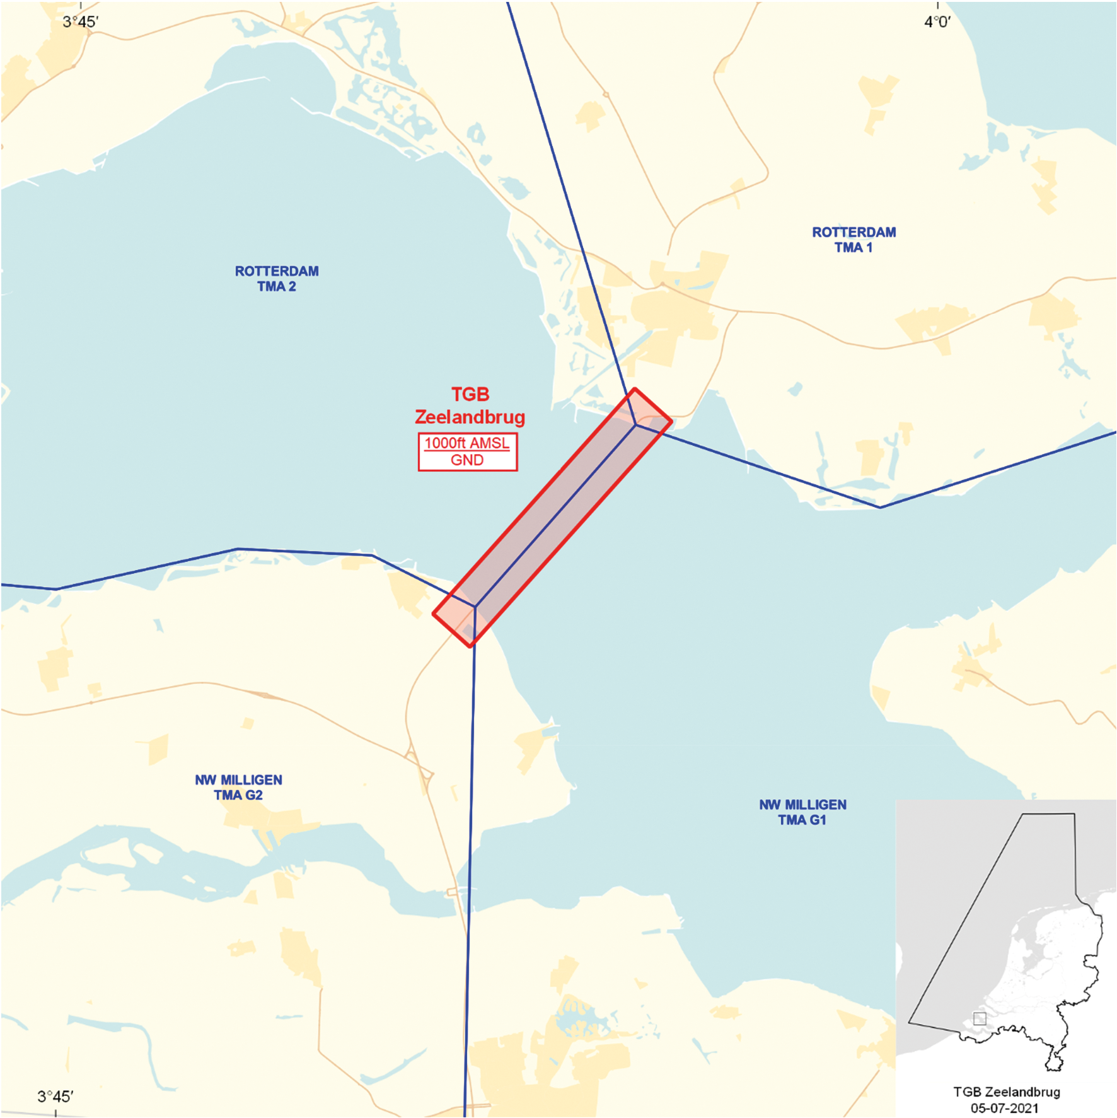

Artikel 2
Voor het gebruik van het TGB Zeelandbrug gelden de volgende regels:
a. het uitvoeren van andere dan bij de inzet betrokken vluchten in het TGB Zeelandbrug is niet toegestaan, met uitzondering van gecoördineerde vluchten door luchtvaartuigen die vooraf toestemming hebben verkregen van hetzij MilATCC Schiphol, hetzij Amsterdam FIC, gecoördineerde HEMS- en SAR-vluchten en vluchten van de Landelijke Eenheid, Dienst Infrastructuur, afdeling Luchtvaart;
b. gedurende de uitvoering van de vluchten met het RPAS dient te allen tijde contact mogelijk te zijn tussen de uitvoerende eenheid en MilATCC Schiphol of Amsterdam FIC;
c. de bestuurder van het RPAS coördineert de aanvang en beëindiging van de vluchten met MilATCC Schiphol en Amsterdam FIC;
d. het uitvoeren van de vluchten met het RPAS boven aaneengesloten bebouwing en mensenverzamelingen wordt vermeden, tenzij dit voor het doel van de vlucht noodzakelijk is;
e. het is toegestaan om vluchten binnen 50 meter afstand van provinciale wegen en (auto)snelwegen uit te voeren;
f. voor aanvang van de vluchten met het RPAS stelt de vluchtuitvoerder zich op de hoogte met betrekking tot plaatsen die geschikt zijn voor het uitvoeren van een noodlanding;
g. de vliegroute en vlieghoogte worden zodanig gekozen dat in geval van een noodlanding het risico voor derden zoveel mogelijk wordt beperkt;
h. de maximale vlieghoogte binnen het TGB bedraagt 500 voet AMSL.

Artikel 3
Handelen in strijd met artikel 2, onderdeel a, van deze beschikking levert een strafbaar feit op ingevolge artikel 33 van het Besluit luchtverkeer 2014.

Artikel 4
Deze beschikking treedt in werking met ingang van maandag 4 oktober 2021 en vervalt met ingang van zaterdag 23 oktober 2021.
Deze beschikking zal met de toelichting in de Staatscourant worden geplaatst en zal tevens bekend worden gemaakt door middel van een NOTAM.
De Minister van Defensie,
voor deze:
De Directeur Militaire Luchtvaart Autoriteit,
J.P. Apon,Commodore
Tegen deze beschikking kunnen belanghebbenden op grond van de Algemene wet bestuursrecht binnen 6 weken na de dag waarop deze beschikking is bekendgemaakt, een bezwaarschrift indienen. Dit bezwaarschrift kan digitaal of schriftelijk worden ingediend. Het digitale bezwaarschrift dient te worden ingediend via www.defensie.nl/bezwaarJDV. Het schriftelijke bezwaarschrift dient te worden gericht aan de Minister van Defensie, DienstenCentrum Juridische Dienstverlening, ter attentie van de Commissie advisering bezwaarschriften Defensie, Postbus 90004, 3509 AA Utrecht. Het bezwaarschrift dient te zijn ondertekend en moet ten minste bevatten: de naam en het adres van de indiener; de dagtekening; een omschrijving van de beschikking waartegen het bezwaar is gericht; de gronden van het bezwaar. Indien onverwijlde spoed dat vereist, is het mogelijk een voorlopige voorziening te vragen bij de president van de rechtbank die bevoegd is. In dat geval is griffierecht verschuldigd. Voorwaarde is dat een bezwaarschrift is ingediend.

TOELICHTING
Defensie is door de provincie Zeeland en Rijkswaterstaat verzocht om bijstand te verlenen bij de inspectie van de Zeelandbrug. Het gaat hierbij om het uitvoeren van dronevluchten door de Genie ten behoeve van het verzamelen van data voor het 3D-modelleren van de brug. De vluchten worden uitgevoerd conform Defensie Aanwijzing HDBV 14 “Regelgeving Unmanned Aircraft Systems”. De Aanwijzing HDBV 14 schrijft onder meer voor dat er voor vluchten boven 150 voet AMSL een tijdelijk gebied met beperkingen moet worden ingericht. Voorts wordt er voor deze vluchten een ontheffing verleend voor het vliegen binnen 50 meter van provinciale wegen en (auto)snelwegen).

